Tillsynsbegäran – information om höga naturvärden i avverkningsanmälan A 64332-2023 i Strömsunds kommun
Detta dokument behandlar höga naturvärden i avverkningsanmälan A 64332-2023 i Strömsunds kommun. Denna avverkningsanmälan inkom 2023-12-19 och omfattar 11,1 ha.
Vi begär härmed att Skogsstyrelsen fattar beslut enligt miljöbalken som säkerställer att skogens höga naturvärden bevaras samt säkerställer att EU-lagstiftning efterlevs och att artskyddsbrott förhindras. Vi önskar även ta del av de ställningstaganden och beslut som myndigheterna meddelar till följd av aktuell avverkningsanmälan och föreningens inlaga (se 34 § förvaltningslagen).
Nedan beskrivs fynd av naturvårdsarter som gjorts i det avverkningsanmälda området.

Naturvårdsarter
I avverkningsanmälan har följande 5 naturvårdsarter hittats: njurlavsknapp (EN), amerikansk sönderfallslav (VU), Cliostomum piceicola (VU), liten sotlav (VU) och rynkskinn (VU). Av dessa är 5 rödlistade. För rödlistade arter har rödlistekategorin angivits inom parentes.
De påträffade naturvårdsarterna är ett tydligt kvitto på att detta rör sig om en skog med höga naturvärden. I Figur 1 visas en karta över det avverkningsanmälda området, där samtliga fyndplatser för naturvårdsarter som finns registrerade på Artportalen har markerats.
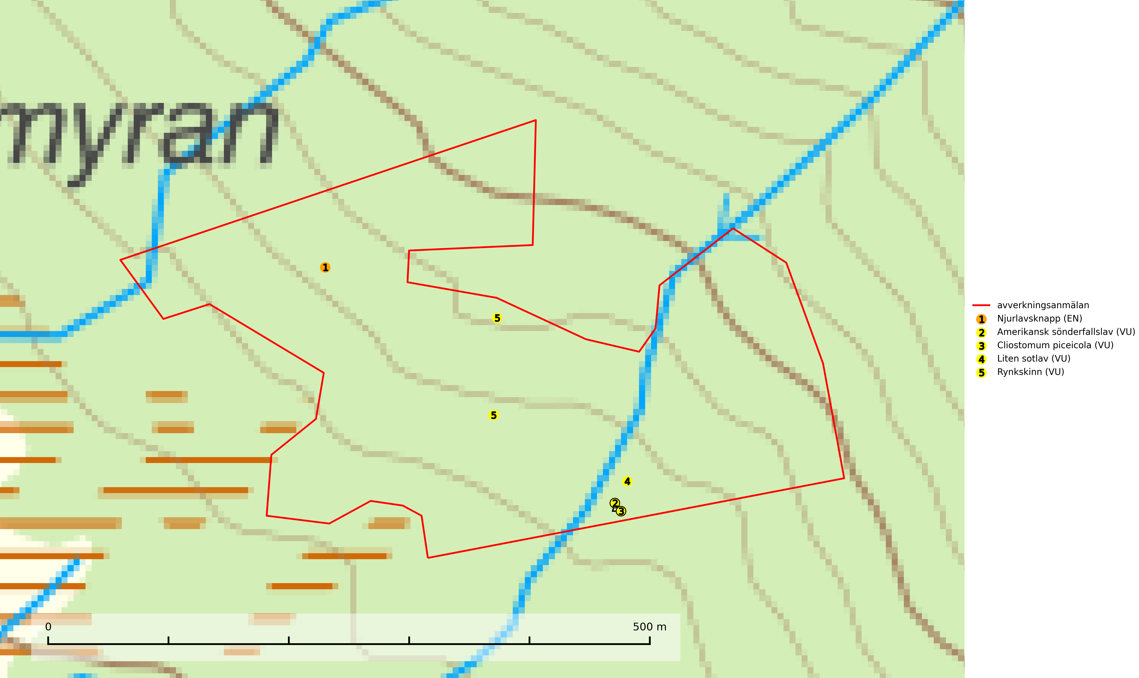
Figur 1. Fyndplatser för naturvårdsarter i det avverkningsanmälda området (röd linje). Markörer utan svart kant är placerade på fyndplatsen. Markörer med svart kant är placerade vid sidan av fyndplatsen och har ett svart streck som visar fyndplatsens exakta position. Kartans mittpunktskoordinat är N 7189463, E 460985 i SWEREF 99 TM.
Amerikansk sönderfallslav (VU) är en synnerligen ovanlig lav som växer på gamla sälgar och granar i naturskog med mycket hög och jämn luftfuktighet. Avverkning av kontinuitetsskog samt ändringar av lokalklimatet som medför en minskning av luftfuktigheten hotar arten. Områden med amerikansk sönderfallslav måste skyddas (SLU Artdatabanken, 2024).
Cliostomum piceicola (VU) är en nyligen beskriven dropplav (2017) som huvudsakligen växer på gamla senvuxna granar i kontinuitetsskogar med hög luftfuktighet i Skandinavien och Ryssland. Avverkning av kontinuitetsskog är ett hot (SLU Artdatabanken, 2024; Holien & Tønsberg, 2017).
Liten sotlav (VU) förekommer i gamla brandrefugiala boreala granskogar där den oftast påträffas på grovbarkiga, senvuxna, mycket gamla granar. Arten är en av de mest krävande arterna i fuktig grannaturskog och är placerad högst upp i Skogsstyrelsens värdepyramid för bedömning av skog med höga naturvärden. Samtliga förekomster bör skyddas (SLU Artdatabanken, 2024; Nitare & Skogsstyrelsen, 2019).
Njurlavsknapp (EN) är en mycket sällsynt parasitisk svamp som växer på signalarten stuplav. Njurlavsknappen ställer höga krav på sin livsmiljö och är beroende av hög och jämn luftfuktighet, sannolikt krävs det ett suboceaniskt lokalklimat för att den ska trivas på sina lokaler (SLU Artdatabanken, 2024).
Rynkskinn (VU), rödlistad som sårbar, är en vednedbrytare som växer på grova granlågor och ingår i en karaktäristisk association av vedsvampar knutna till urskogsartade barrskogar. Den har klassificerats som en “urskogsindikator” och är placerad i toppen av Skogsstyrelsens värdepyramid för bedömning av skog med höga naturvärden. Allt tyder på att rynkskinn är mycket känslig för skogliga ingrepp (Nitare & Skogsstyrelsen, 2019; SLU Artdatabanken, 2024).

